**Муниципальный этап конкурса**

**«Директор школы Кубани – 2013».**

**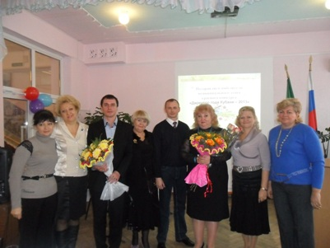**

В Славянском районе 29 января 2013 года прошел финал конкурса «Директор школы Кубани – 2013». Конкурс прошел под девизом:

**«Новой школе Кубани – эффективное управление»**

Конкурс проводится в районе в четвертый раз и является одной из форм выявления, поддержки и поощрения талантливых, эффективно работающих директоров школ, пропаганды результативного, передового и инновационного менеджмента общеобразовательного учреждения.

В условиях модернизации образования лидерская компетентность руководителя – необходимый фактор мотивации профессионального роста всего педагогического коллектива.

|  |  |
| --- | --- |
| C:\Users\director\AppData\Local\Microsoft\Windows\Temporary Internet Files\Content.Word\SAM_3503.jpg | C:\Users\director\AppData\Local\Microsoft\Windows\Temporary Internet Files\Content.Word\SAM_3480.jpg |
| **Андрущенко Людмила Ивановна**, директор СОШ № 43, и **Торгонский Виктор Васильевич**, директор ООШ № 8, приняли участие в финале муниципального конкурса **«Директор школы Кубани – 2013».** | |
| C:\Users\director\AppData\Local\Microsoft\Windows\Temporary Internet Files\Content.Word\SAM_3484.jpg | C:\Users\director\AppData\Local\Microsoft\Windows\Temporary Internet Files\Content.Word\SAM_3492.jpg |
| C:\Users\director\AppData\Local\Microsoft\Windows\Temporary Internet Files\Content.Word\SAM_3482.jpg | C:\Users\director\AppData\Local\Microsoft\Windows\Temporary Internet Files\Content.Word\SAM_3485.jpg |

Конкурсанты раскрыли основные задачи, функции, идеи, методологическую основу федеральных государственных образовательных стандартов в п**убличном докладе «Моя школа: опыт введения новых образовательных стандартов», п**ровели **мастер-класс «Управление качеством образования» на материале своего образовательного учреждения** с представлением технологий современного менеджмента, направленных на эффективное управление качеством образования. **Представили презентацию «Один день в моей школе».**

Муниципальный этап краевого конкурса «Директор школы Кубани-2013» завершён, а вместе с ним пережиты все волнения и тревоги, связанные с испытаниями.

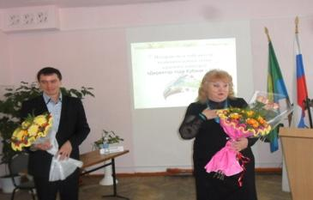

|  |  |
| --- | --- |
| Победителем Конкурса после прохождения труднейших испытаний стала **директор СОШ № 43**  **Андрущенко Людмила Ивановна,** которой предстоит в период с 11 по 15 февраля 2013 года представлять директорский корпус школ района на краевом этапе конкурса  **«Директор школы Кубани - 2013»** | C:\Users\director\AppData\Local\Microsoft\Windows\Temporary Internet Files\Content.Word\SAM_3500.jpg |

**Уважаемая Людмила Ивановна!** От всей души поздравляем Вас с победой. Пусть этот конкурс станет еще одной ступенью к вашему профессиональному карьерному росту!

**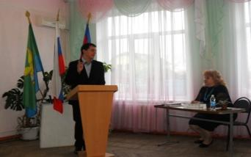Виктор Васильевич**,

«Молодо - не зелено!», и Вы это достойно показали на конкурсе.

От всей души поздравляем всех участников и организаторов конкурса и желаем дальнейших творческих поисков, успехов, неиссякаемой энергии, вдохновения в работе, замечательных идей, благодарных коллег и учеников!

С уважением,

начальник управления образования Шутенко И.В.,

директор научно-методического центра Финяк Л.В.